1960 年诺贝尔物理学奖——泡室的发明
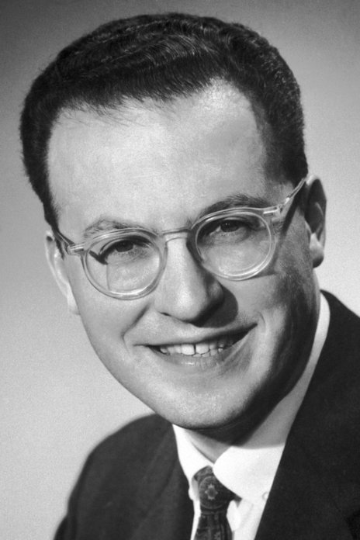
格拉塞像
1960 年诺贝尔物理学奖授予美国加利福尼亚州伯克利加州大学的格拉塞（Donald A.Glaser，1926—），以表彰他发明了泡室。

格拉塞和泡室的发明
泡室是探测高能带电粒子径迹的又一种有效的手段，它曾在 20 世纪 50 年代以后一度成了高能物理实验的最风行的探测设备，为高能物理学创造了许多重大发现的机会。
泡室是由一密闭容器组成，容器中盛有工作液体，液体在特定的温度和压力下进行绝热膨胀，由于在一定的时间间隔内（例如 50 ms）处于过热状态，液体不会马上沸腾，这时如果有高速带电粒子通过液体，在带电粒子所经轨迹上不断与液体原子发生碰撞而产生低能电子，因而形成离子对，这些离子在复合时会引起局部发热，从而以这些离子为核心形成胚胎气泡，经过很短的时间后，胚胎气泡逐渐长大，就沿粒子所经路径留下痕迹。如果这时对其进行拍照，就可以把一连串的气泡拍摄下来，从而得到记录有高能带电粒子轨迹的底片。照相结束后，在液体沸腾之前，立即压缩工作液体，气泡随之消失，整个系统就很快回到初始状态，准备作下一次探测。
泡室的原理和膨胀云室有些类似，可以看成是膨胀云室的逆过程，但却更为简便快捷。它兼有云室和乳胶的优点。它和云室都可以按人们的意志在特定的时间间隔里靠特定的方法，以带电粒子为核心使气体凝结为液体，或者使液体蒸发形成气泡，从而留下粒子的径迹。它和乳胶相同的地方在于工作物质本身即可当作靶子。泡室的优点更多，它的空间和时间分辨率高，工作循环周期短，本底干净、径迹清晰，可反复操作。但也有不足之处，那就是扫描和测量时间还嫌太长，体积有限，而且甚为昂贵，不适应现代粒子能量越来越高、作用截面越来越小的要求。
用泡室发现了 ∑⁰，Ξ⁰，∑⁺，∑⁻，Ω⁻ 等粒子以及几百种共振粒子。它还可用于探测各种类型粒子的衰变。
格拉塞从 1949 年秋季起，他就在密歇根大学物理系任教。这段时间他的主要研究兴趣是基本粒子，特别是奇异粒子。他广泛比较了当时用于这个领域的实验技术，制作了各种扩散云室和平行板火花计数器，最后导致了他在 1952 年发明泡室。从此他就致力于发展各种不同类型的泡室，以用于高能核物理实验，特别是用于纽约的布鲁克海文国家实验室的宇宙线级加速器（Cosmotron）和伯克利加州大学劳伦斯辐射实验室的十亿级加速器（Bevatron）上。在这些加速器上进行的基本粒子实验，给出了 Λ⁰ 超子、K⁰ 介子、∑⁰ 子的寿命、衰减方式和自旋以及有关这些粒子由 π 介子产生的微分截面的各种信息。
在这以前，云室和乳胶是探测和记录基本粒子的基本手段，但是云室只能探测几 MeV 能量的粒子。两种方法都受到限制，远远不能满足日益加强的高能物理学发展的要求。进入 20 世纪 50 年代，几 GeV 的加速器即将问世，测量手段如何适应这一新的形势，这是摆在实验物理学家面前的重大课题。许多人在为此大动脑筋，不少人想到了用液体代替云室的气体，使工作物质的密度提高上千倍。但从理论到实践，做得最完善的是格拉塞。他想：在乳胶和云室上找出路，实在是太不实际了，必须用高密度的大体积的介质来替代它们，才能观测到速度高得多的粒子轨迹。他普查了各种液体和固体的特性，看有什么物质能够利用。最后他注意到了过热液体的不稳定性。如果这一液体的表面张力可以突然减少，而蒸气压突然升高，有电离作用的辐射正好在这时穿过液体的话，就会在穿过的途径上引发气泡的产生。这个过程正好跟云室效应相反，但不是像云室那样在气体中形成液滴，而是在液体中形成气泡。大的云室每个循环约需半小时，气泡方法的一个周期可以短得多。
格拉塞在密歇根大学开始做实验，证明电离辐射可以引起过热液体的沸腾。在最初的实验中，他用的是乙醚。在加压的情况下加热到 140 ℃（正常的沸点是 36 ℃），以快速 γ 射线辐照之，乙醚立即沸腾。格拉塞希望看到精确地留下电离粒子的径迹。他做了各种大小、形状不同的玻璃泡室，每个泡室里盛有几立方厘米的过热乙醚。他用手动机构使泡室膨胀（从而降低压强），同时操纵高速摄影机，果然，从照片中看出有气泡的轨迹。
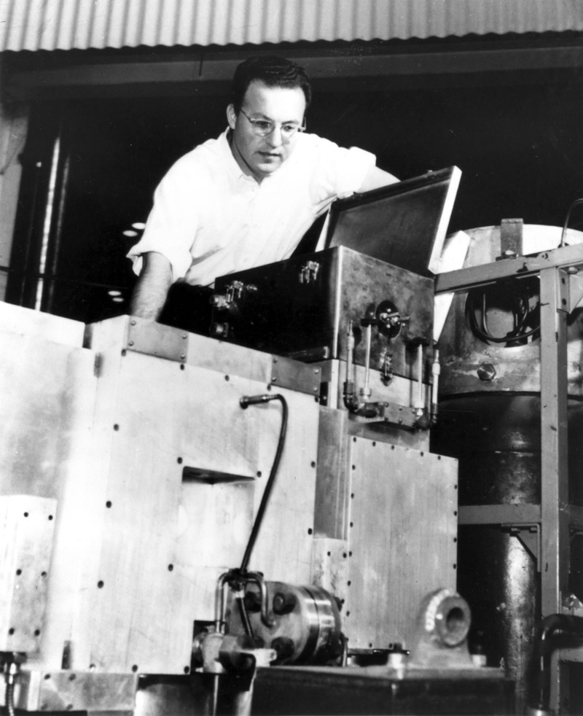
图 60 – 1 格拉塞正在做实验
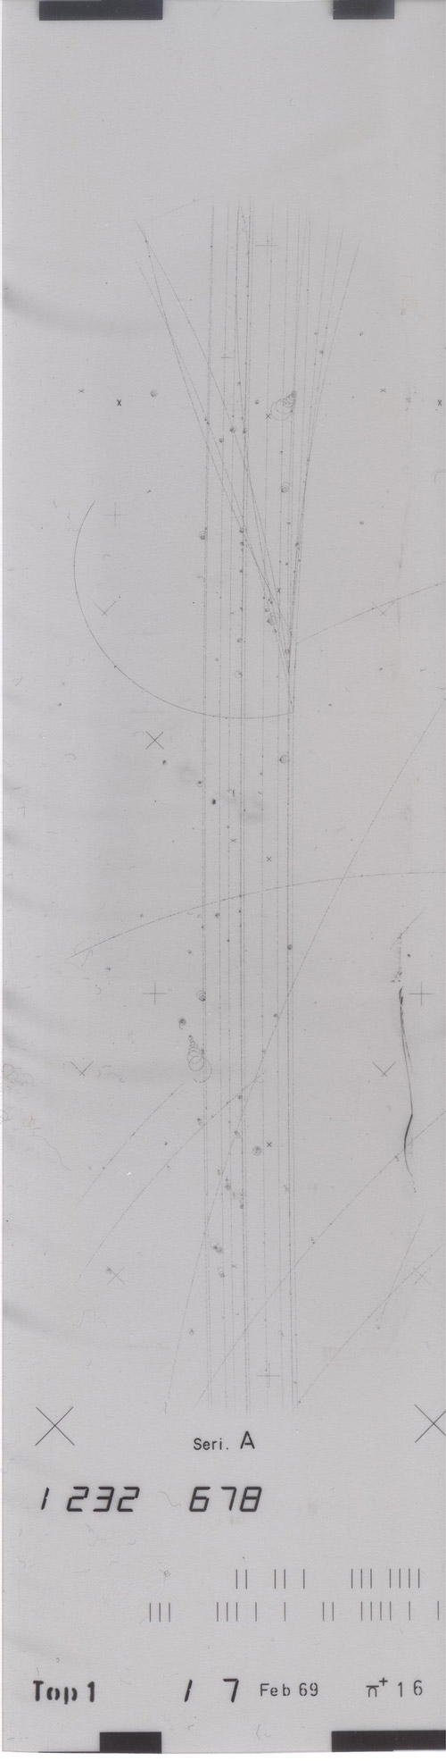
图 60 – 2 一张泡室照片
格拉塞注意到别的液体有可能得到更精确的数据，从理论上讲，在 27 K 温度下过热液氢最为理想。于是，格拉塞在 1953 年建造了第一台氢泡室。但是，对于更大的泡室和更低的温度，玻璃容器还能不能用？格拉塞认为必须找到代替品。可是使用金属箱必有“污染”问题，例如金属箱的内层表面总难免有接缝和划伤，就有可能引发沸腾。对此格拉塞作出判断，只要泡室膨胀的速度足够快，泡室中心处的液体就可有足够的时间保持过热，在这一段时间内就足以使快速带电粒子留下痕迹。试验的结果果然如此。于是就开始建造不同尺寸的泡室，装配以强大的电磁铁，充以液氢、氖、丙烷和其他介质，从此泡室得到了广泛的应用，成了检测高能带电粒子的有力武器。图 60 – 4 就是用氢泡室拍摄到的质子-反质子湮灭照片。反质子击中液氢中的一个质子时，反质子就湮灭成 4 个 π 介子。

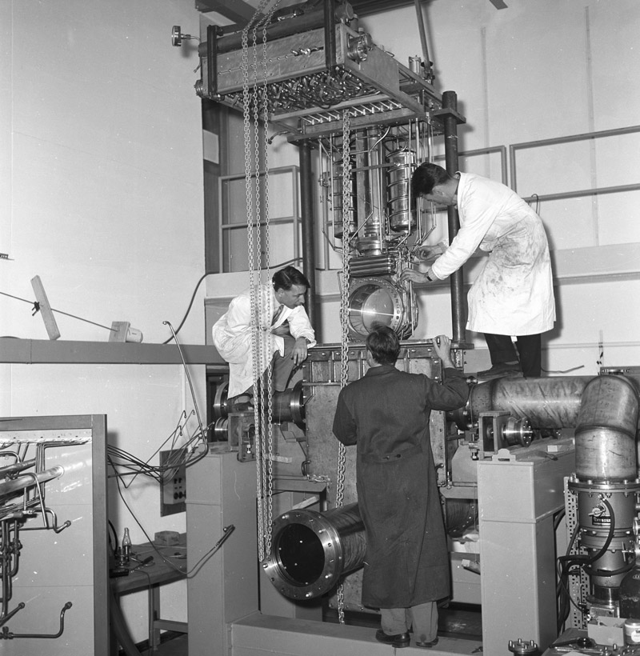
图 60 – 3 CERN 第一台氢泡室正在启用
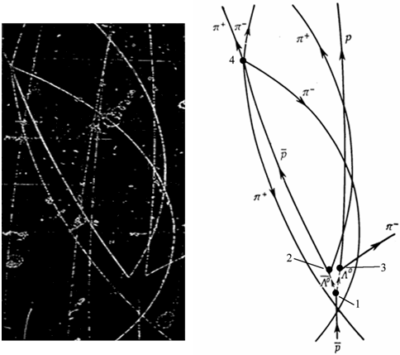
图 60 – 4 用氢泡室拍摄到的质子-反质子湮灭照片

获奖者简介
格拉塞 1926 年 9 月 21 日出生于美国俄亥俄州的克利夫兰，父亲是一位商人，俄国移民。格拉塞小时在克利夫兰高地上学，1946 年在凯斯技术学院获数理学士学位。他的毕业论文课题是“用电子衍射研究在晶体金属基片上蒸涂的金属膜”。这就是他早期进行的研究。
格拉塞 1946 年春季在凯斯工业学院从事了一段数学教学以后，1946 年秋季来到加州理工学院当研究生，1949 年秋完成博士论文，1950 年正式获得物理数学博士学位。他的博士论文研究的是用实验研究高能宇宙射线和海平面的介子的角动量谱。从 1949 年秋季起，他就在密歇根大学物理系任教。1957 年，格拉塞和其他人合作，在实验上证明了超子衰变中宇称不守恒，1958 年从实验确定了 Λ 超子 和 ∑ 超子的自旋。格拉塞从 1964 年起转到分子生物学的研究，成了伯克利加州大学有名的分子生物学教授。
官网链接，论文链接。

